Anglo concertina workshop by KATO Toru, at Taniguchi Gakki, Tokyo, 23 April 2017
コンサーティーナの左手の和音の鳴らしかた
Bastari W-40-M用
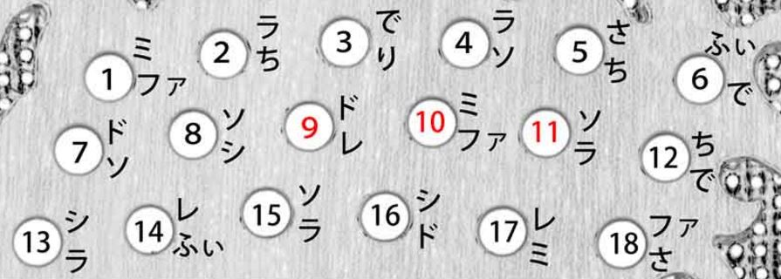

和音 |  |  | 小指 | 薬指 | 中指 | 人差指 | 蛇腹
1 | +C | ドミソ | ★7ド | ★9ド | 10ミ | 11ソ | 押す
2 | -Dm | レファラ | (13ラ) | ★9レ | 10ファ | 11ラ | 引く
 | ＋Dm | レファラ | ★14レ | 休み | 4ラ | 18ファ | 押す
3 | +Em | ミソシ | ★1ミ | 15ソ | 16シ | (10ミ) | 押す
4 | -F | ファラド | ★1ファ | 15ラ | 16ド | (10ファ) | 引く
5 | +G | ソシレ | ★8ソ | (15ソ) | 16シ | 17レ | 押す
 | -G | ソシレ | ★7ソ | 8シ | 9レ | (4ソ) | 引く
 | -G7 | ソシレファ | ★7ソ | 8シ | 9レ | 10ファ | 引く
6 | +Am | ラドミ | (1ミ) | ★2ラ | 9ド | 10ミ | 押す
 | -Am | ラドミ | ★13ラ | ★15ラ | 16ド | 17ミ | 引く
7 | +A | ラド♯ミ | (1ミ) | ★2ラ | 3ド♯ | 10ミ | 押す
8 | -B♭ | シ♭ファレ | (1ファ) | ★2シ♭ | 9レ | 10ファ | 引く
★は、それぞれの和音の「根音」を示します。「C」とか「Dm」はコードネーム、＋や－は蛇腹の押し引きの向きを示します。
まず(1)+C、(5)-G7、(4)-F、の「主要3和音」の鳴らしかたを覚えましょう。
次に、(1)～(6)の「基本6和音」をマスターしましょう。
指の長さや手のひらのサイズは、人それぞれに違います。上掲の表はあくまで参考です。ご自分の手にあった指づかいを工夫してみてください。
https://www.isc.meiji.ac.jp/~katotoru/acco-concertina08.html「和音の練習」も御参照ください(2020/02/23)。

